**МКОУ «Сулевкентская СОШ им.С.А.Абдуллаева»**

**7классе**

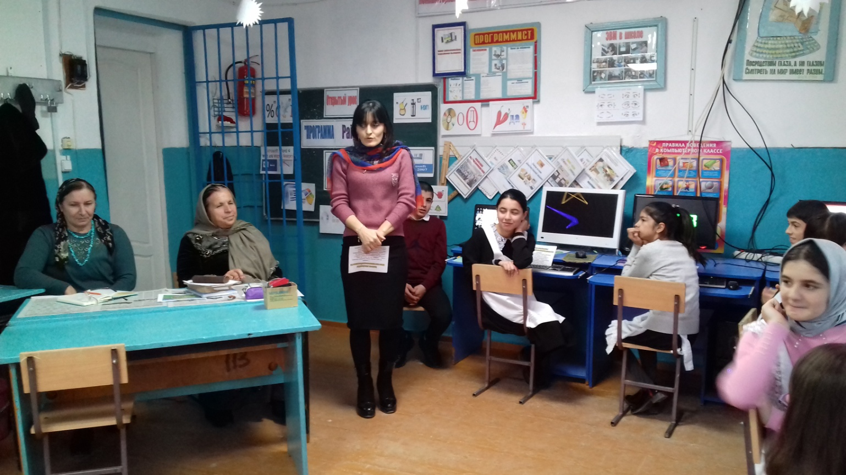

**2019-2020уч.г.**

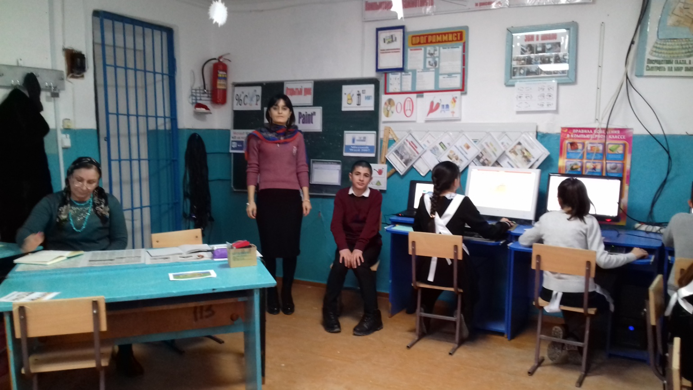

**«Человек в XXI веке, который не будет**

**уметь пользоваться ЭВМ, будет подобен**

**человеку ХХ века, не умевшему ни читать, ни писать»**

**Академик В. М. Глушков**

**Цели и задачи урока:   
Образовательные:**

* организовать деятельность учащихся по изучению текстового редактора;
* дать понятие текстового файла и текстового документа,
* дать понятие о среде текстового редактора Microsoft Word.
* познакомить с назначением текстовых редакторов, средой текстового редактора Microsoft Word.
  + формировать  практические  умения  работы с текстовым редактором: набирать текст, выполнять основные операции над текстом, сохранять текст.

**Развивающие:**

* + развивать познавательные способности учащихся, навыки работы за компьютером.
* осуществлять личностное развитие учащихся и подготовку к самостоятельной продуктивной деятельности в условиях информационного общества;
* развивать умения и навыки самостоятельной работы.

**Воспитательные:**

* + способствовать воспитанию бережливого отношения к компьютерной технике и соблюдению правил техники безопасности.
  + воспитывать информационную культуру учащихся, внимание, аккуратность, дисциплинированность, усидчивость.

**Тип урока:** урок объяснения нового материала.

**Вид урока: объяснение новой темы.**

**Оборудование:** мультимедийный проектор, тетради, карточки, компьютерная презентация, компьютеры **.**

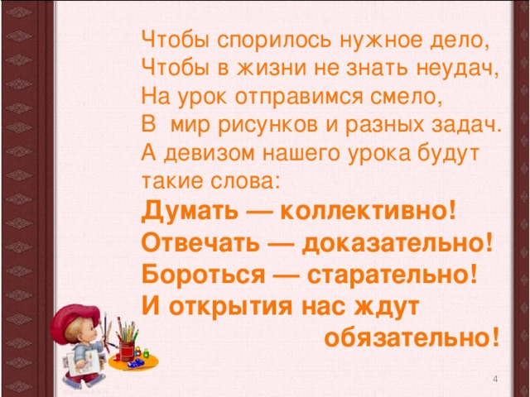

### Ход урока

**1.Организационный момент.**Приветствие, проверка присутствующих.

Объявление темы урока.Тема урока: «Текстовый процессор Microsoft Word» Запишите тему урока в своих тетрадях.

**Гимн информатики Магомедов Х. Устарханов К.Халатаев И.**

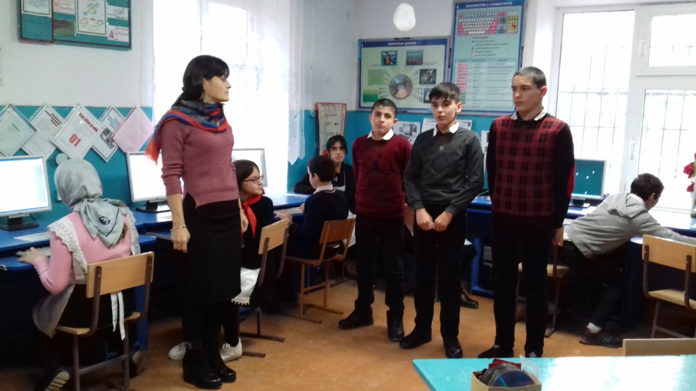

**2.Постановка цели и задачи.Стихи про информатику**

Информатика — серьёзная наука.  
Без неё сегодня — никуда.  
"Windows" — непростая штука  
Чтоб знать — немало надобно труда.

Сегодня, в современном мире,  
Знать информатику важнее,  
Чем помнить — дважды два четыре, —  
Компьютер делаем умнее.

**3.Фронтальный опрос**

Какая это программа Paint?

Это какой редактор?Ребусы

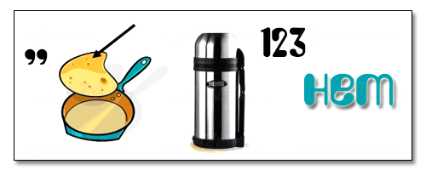

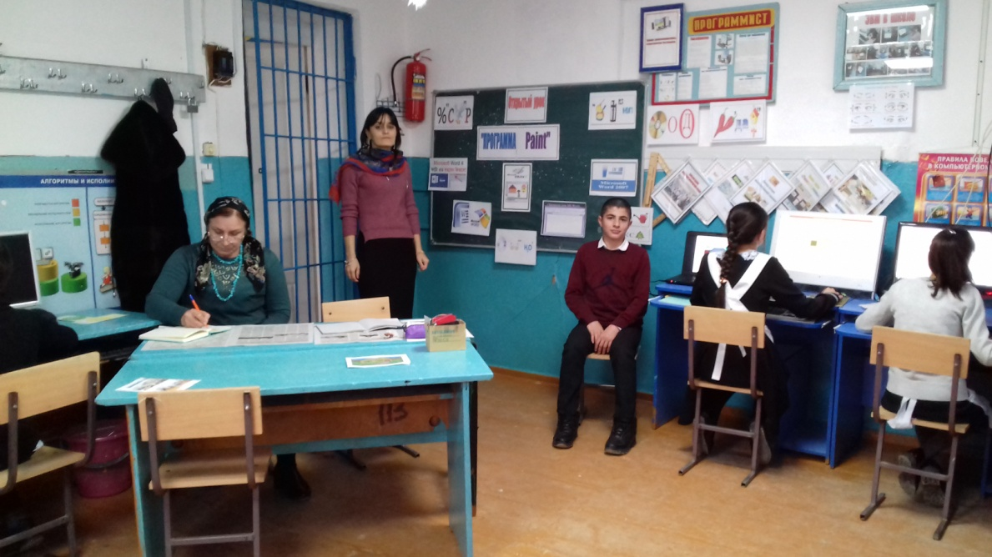

**4.Проверка дом .зад.**

**Текстовый редактор** (ТР) — это прикладная программа, позволяющая создавать текстовые документы, редактировать их, просматривать содержимое документа на экране, распечатывать.

По отношению к развитым ТР с широкими возможностями по форматированию текста, включению графики, проверке правописания часто применяется название **«текстовый процессор».**

Текстовые процессоры могут обеспечивать выполнение разнообразных функций, а именно:

* редактирование строк текста;
* использование различных шрифтов символов;
* копирование и перенос части текста с одного места на другое или из одного документа в другой;
* контекстный поиск и замену частей текста;
* задание произвольных междустрочных промежутков;
* автоматический перенос слов на новую строку;
* автоматическую нумерацию страниц;
* выравнивание краев абзаца;
* создание таблиц и построение диаграмм;
* проверку правописания слов и подбор синонимов;
* построение оглавлений и предметных указателей;
* распечатку подготовленного текста на принтере в нужном числе экземпляров и т.п.  
   Существует множество разнообразных текстовых редакторов — от простейших учебных до мощных издательских систем, с помощью которых делают книги, газеты, журналы.

***Запуск программы:*** *Пуск – Все программы –Стандартные-* **Microsoft Word**

Сохранить новый документ поможет последовательность команд **Файл → Сохранить** как или кнопка  панели **Стандартная**. В процессе сохранения важно правильно указать место, куда сохраняется документ. Под местом понимается определенный диск, папка.

При повторном сохранении документа достаточно в меню **Файл** выбрать команду **Сохранить** или щелкнуть кнопку  панели **Стандартная**. Документ автоматически сохраняется в том же файле (под тем же именем). Чтобы сохранить текущий документ под другим именем или в другой папке, следует выбрать команду **Файл** **→** **Сохранить как...** , после чего появляется окно **Сохранить как**. А теперь перейдем к практической части нашего урока. Практика заключается в следующем, вам необходимо набрать часть текста набранного на карточках.

**Скворцы.**

**Из всех певчих самая близкая к человеку птица – скворец. Кто не видал, не знает скворцов, не слушал их весеннего пения! С давних пор русские люди устраивали для скворцов деревянные домики – скворечники. Они украшали их затейливой резьбой, укрепляли под крышами своих домов, подвешивали на шестах и стволах деревьев.**

Прилетают скворцы ранней весной. Ещё в полях лежит снег. После прилёта скворцы торопливо начинают устраивать свои гнёзда. Они носят в клювах былинки и мягкую подстилку. Каких только звуков не услышишь в скворцовой песне!

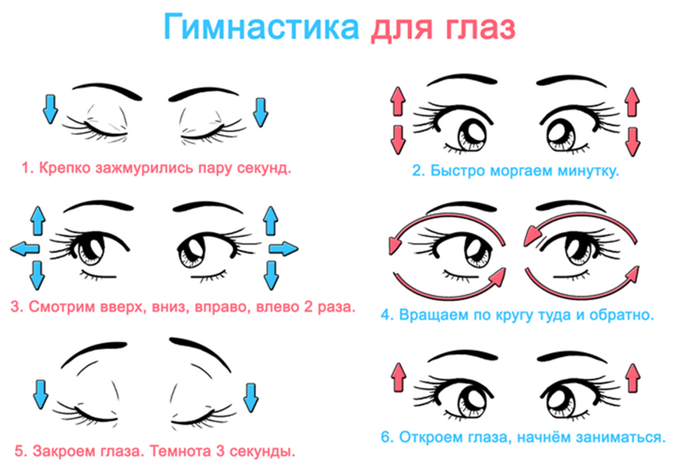

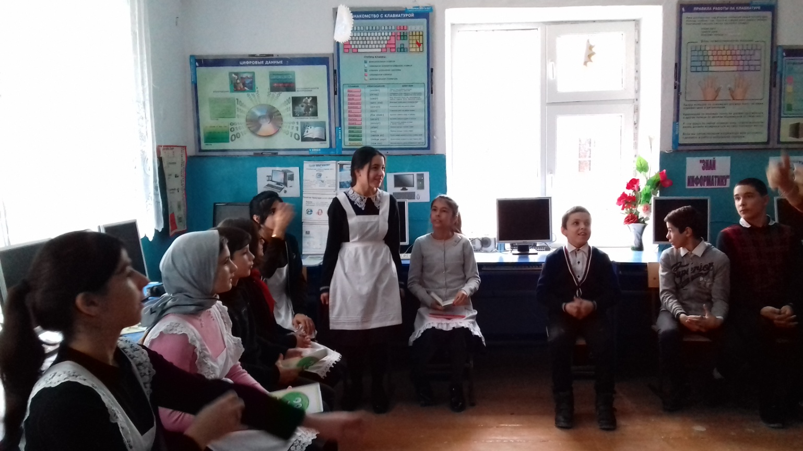

**5.Изучение новой темы:**



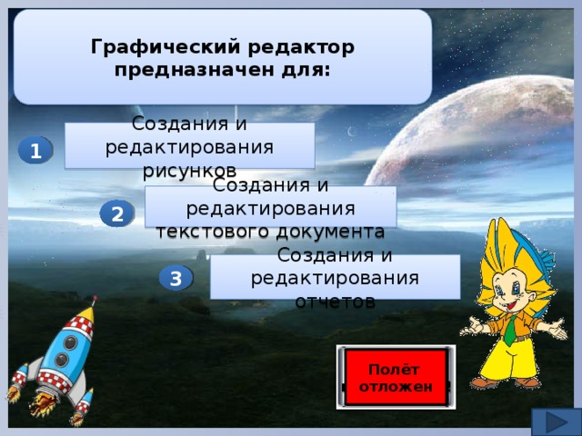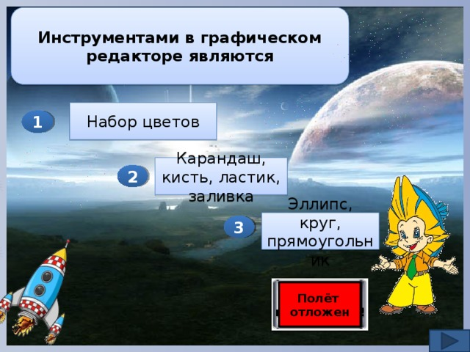

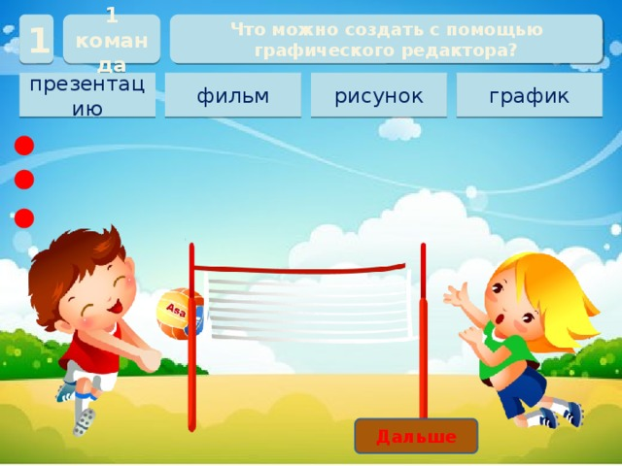

**Частушки Шахбанова Элиза Шахбанова Эльвира**

Эту мышку даже мама  
Может смело в руки брать.  
У неё на спинке кнопки,  
Чтоб программы выбирать.

Раньше шкаф от толстых книжек  
Рассыпался и трещал,  
А теперь все эти книжки  
Я на диск один «ужал».

От сестрёнки своей Оли  
Все секреты «запаролил».  
Пусть попробует теперь  
Вскрыть в мои икс-файлы дверь!

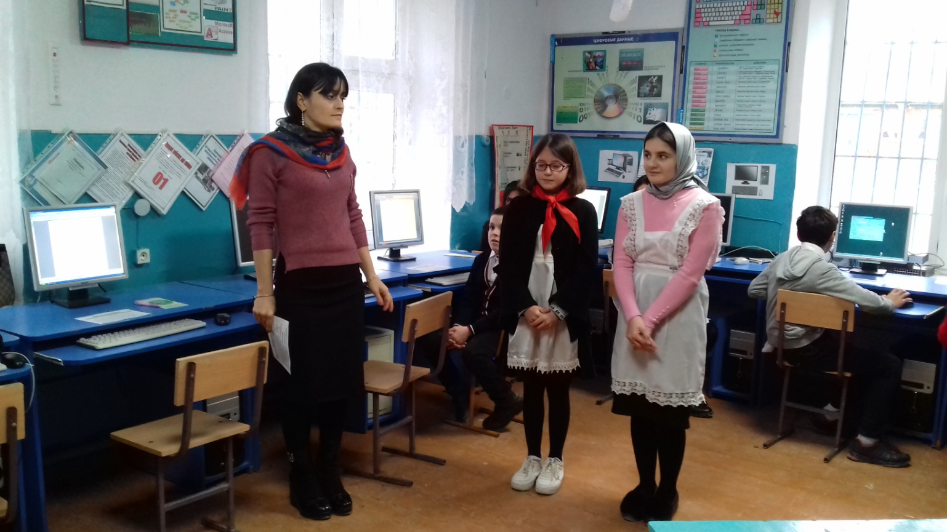

**6.Закрепление новой темы.**

**Сценка Устарханова А.Халилова Н.Устарханов К.**

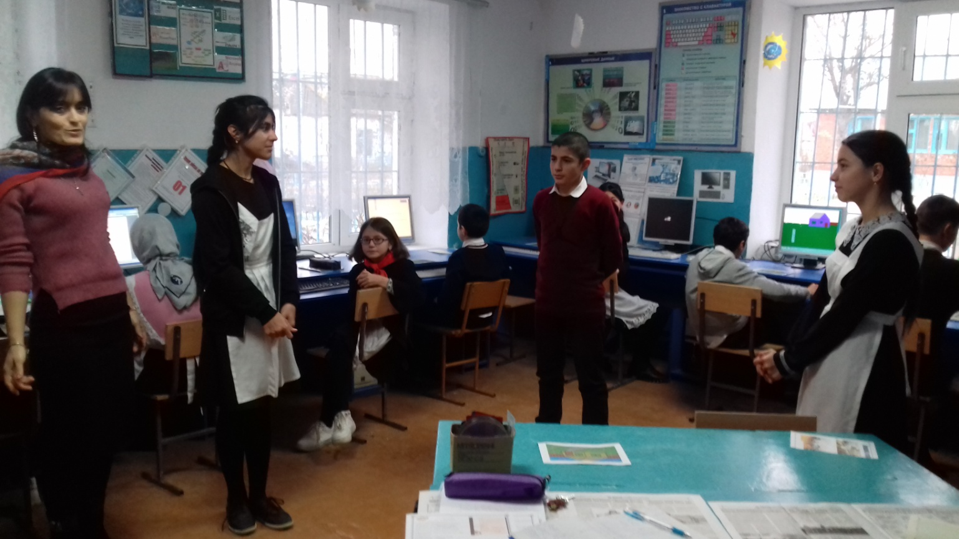

**7.Практическая часть.**

**Практическая работа.**

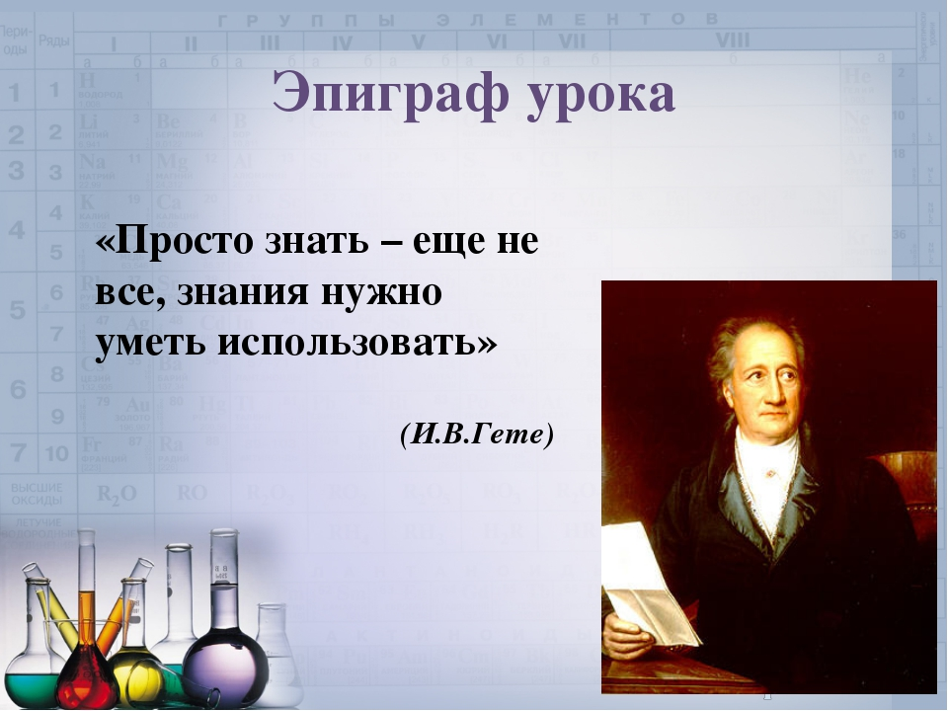

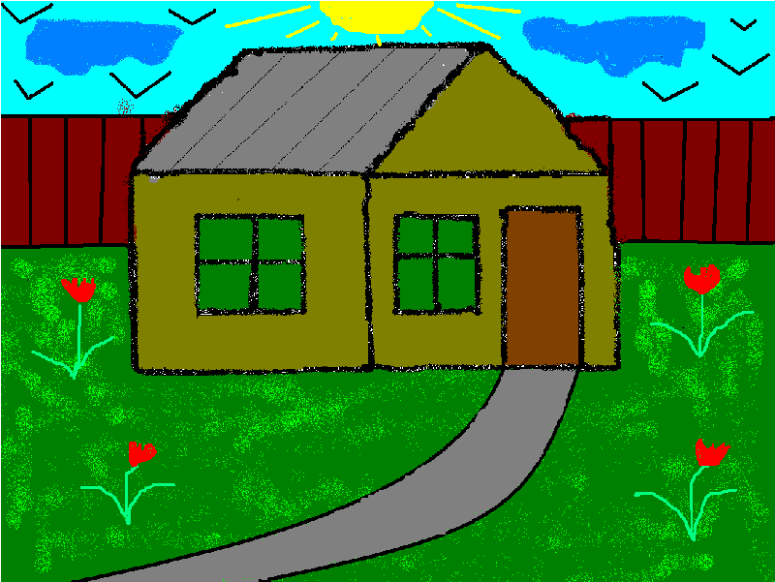

**8.Подведение итогов урока.Выставление оценок.**

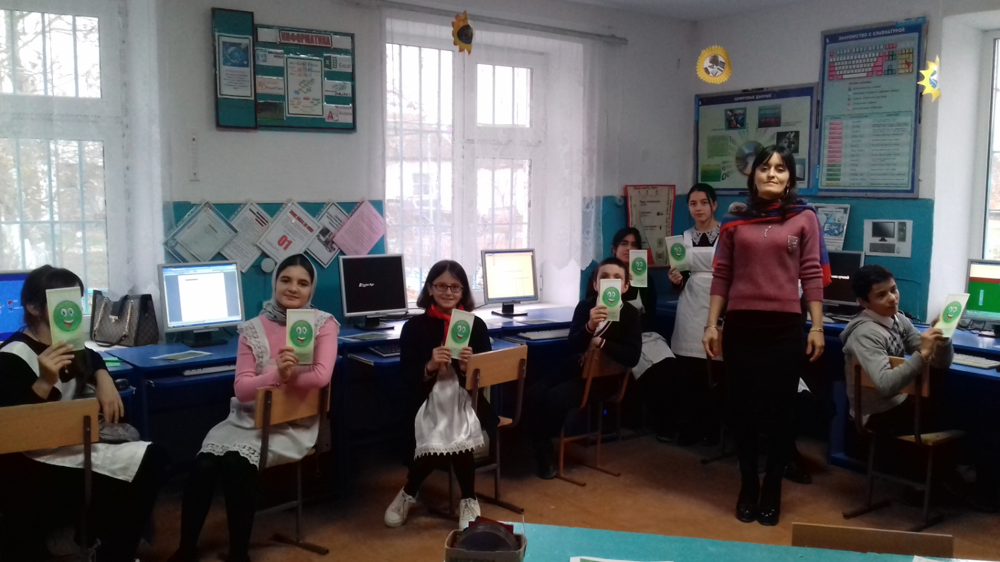

**Песня по информатике Магомедрасулова Н.Халилова Н.Устарханова А.**

**Ясно каждому ребенку в наш-то век,  
Что без ЭВМ не может человек – технологии шагнули далеко!  
Если хочешь воплотить свои мечты, обязан быть с компьютером «на ты».  
И тогда на свете станет жить легко!  
Наш педагог научить всему нас смог!  
  
Мы в интернете зависаем, и в игры разные играем!  
Мы презентацию составим и в Фотошопе слой исправим!  
Построим графики в Эксель и в Ворде текст любой, поверь,  
Оформить сможем мы сейчас – компьютер другом стал для нас!  
Он другом стал для нас!**

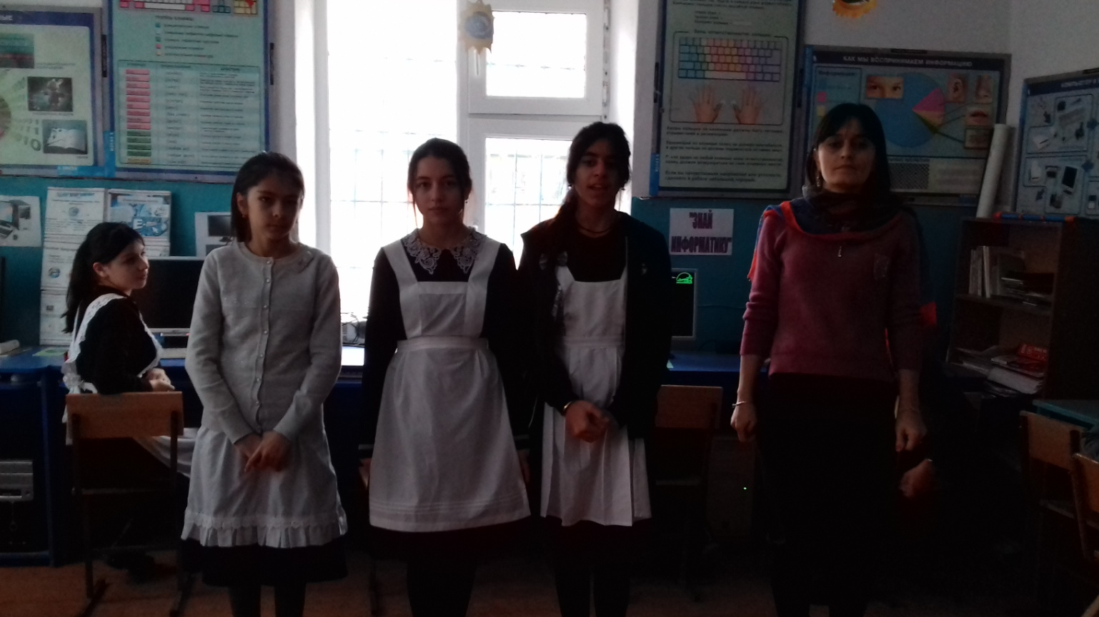**8.Рефлексия.**

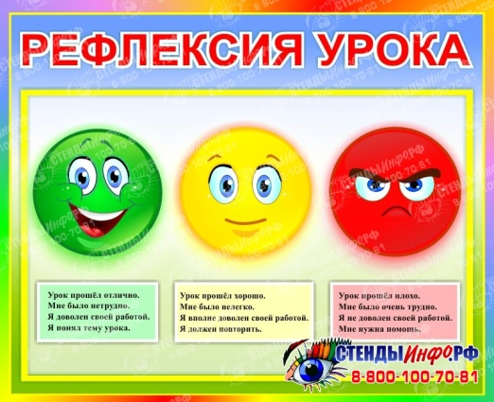

**9.Домашнее задание.Выучить конспект по новой теме**

